PRESSEMITTEILUNG 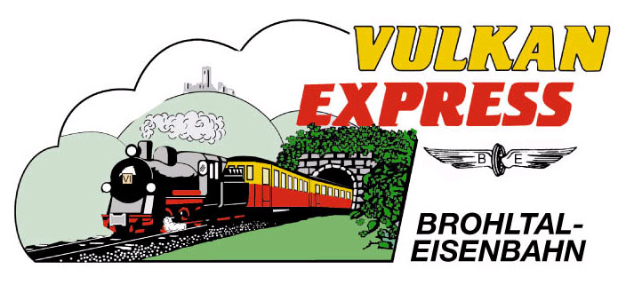
Brohl-Lützing, 16.10.2016

Abendfahrt mit dem „Vulkan-Expreß“
Saisonabschluss in Engeln

Noch bis Ende Oktober fahren die Züge des „Vulkan-Expreß“ noch dienstags, donnerstags und am Wochenende durch das herbstliche Brohltal von Brohl-Lützing am Rhein bis nach Kempenich-Engeln in der Eifel.

Abendfahrt zum Oktoberfest in Engeln

Am Samstag, den 29. Oktober wird zudem wieder eine der seltenen Abendfahrten angeboten. Ab 18:15 Uhr startet der kleine Zug zum Saisonabschluss von Brohl zum Endbahnhof in Engeln. Dort erwartet die Fahrgäste nach ca. 1,5 Stunden gemütlicher Fahrt ein zünftiges Oktoberfest in Royal’s Vulkanstube! Bei Live-Musik wird ein reichhaltiges Buffet geboten - hier jeder auf seine Kosten kommt! Um 23:30 Uhr wird die Rückfahrt angetreten, so dass um 00:42 Uhr in Brohl die letzten Anschlusszüge nach Köln und Koblenz erreicht werden. Fahrpreis inkl. Abendveranstaltung: 36 Euro für Erwachsene, 20 Euro für Kinder.

Schlachtfestfahrt am 6. November

Eine Woche später startet der „Vulkan-Expreß“ noch ein weiteres Mal hinauf nach Engeln. Der regulär verkehrende Zug kann auch hier mit einem Pauschalangebot aufwarten: wer für 32 Euro (Kinder 17 Euro) die Schlachtfestfahrt bucht, kann am Endbahnhof von einem großen Schlachtfest-Buffet schlemmen! Hier gibt es von Heinzelmännchen über Kassler bis zur Haxe alles was das Herz begehrt! Nach dem Mahl ist noch Zeit für einen kleinen Verdauungsspaziergang über die Eifelhöhen, bevor der Zug um 14:20 Uhr die Rückfahrt antritt.

Für alle Sonderveranstaltungen ist eine Voranmeldung erforderlich. Für die Anreise nach Brohl wird die stündlich zwischen Köln und Koblenz verkehrende MittelrheinBahn (RB 26) mit den attraktiven Ticketangeboten des VRS und VRM empfohlen. Das Parkplatzangebot in Brohl ist beschränkt.

Weitere Informationen und Buchungen unter www.vulkan-express.de,
buero@vulkan-express.de und Tel. 02636-80303.

Interessengemeinschaft Brohltal-Schmalspureisenbahn e.V.
Kapellenstraße 12
56651 Niederzissen
Telefon 02636-80303
Telefax 02636-80146
E-Mail: buero@vulkan-express.de
www.vulkan-express.de
Facebook: “Brohltalbahn / Vulkan-Expreß”

